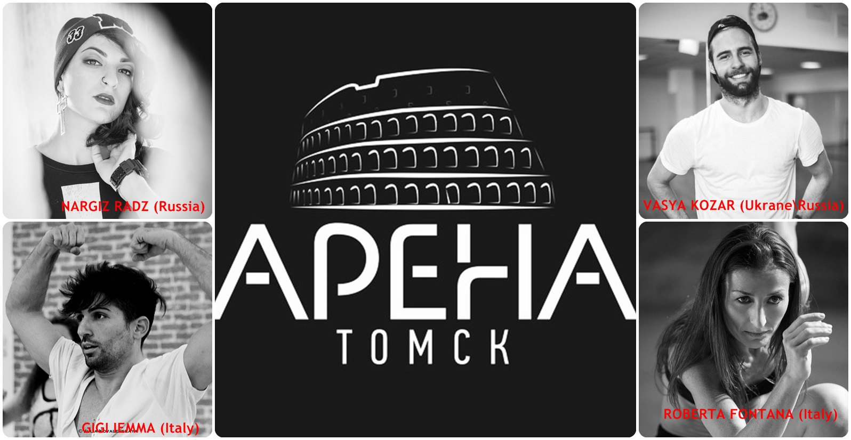

Информационное письмо
о проведении международного фестиваля-конкурса
народной и современной хореографии
«АРЕНА ТОМСК»
Учредитель и организаторы:
- Департамент по молодёжной политике, физической культуре и спорту Томской области;
- Управление делами молодёжи администрации Города Томска;
- Управление культуры Администрации города Томска;
- Департамент образования Администрации города Томска;
- Школа танцев «Атмосфера»

Цели и задачи:
- выявление и поддержка талантливых исполнителей и творческих коллективов;
- популяризация современных танцев, современной и народно-сценической хореографии.
- популяризация среди молодёжи здорового, активного образа жизни
- формирование представления о Томске как о центре молодёжной культуры

Сроки проведения.

Фестиваль-конкурс проводится с 9 по 13 декабря 2015 года на территории муниципального образования «Город Томск»:
- Обучающие программы, обучающие мастер – классы, конференции, круглые столы проходят на протяжении всего Форума (дата и точное время сообщается дополнительно).
- Этапы проведения конкурсной программы:
12 декабря отборочный тур с 9.00. до 22.00.,
13 декабря Интерактивные творческие площадки для детей и взрослых 12.00-15.00.
Гала-концерт 15.00-18.00.

Места проведения.

Образовательная программа: школа танца «Атмосфера» ул. Сибирская, 29\1.
Отборочный тур: Актовый зал Томского государственного педагогического университета пр. Комсомольский, 75.
Гала-концерт: Большой концертный зал Томской областной филармонии пр. Ленина, 12а.

Танцевальные дисциплины.

- Народно-сценический танец;
- Стилизованный народный танец;
- Современная хореография (джаз, модерн, контемпорари);
- Эстрадная хореография;
- Стрит денс шоу.

Формы.

• Соло и дуэты;
• Малые группы (3-5 человек);
• Ансамбли (от 6 человек).

Возрастные группы участников.

- Дети - до 8-и лет;
- Юниоры - 9-13 лет;
- Взрослые - от 14-и и старше.
Регистрация участников производится по году рождения!!!
Примечание:
а) В малых группах и ансамблях допускается участие танцоров из соседних возрастных категорий, но не более 30% от всего состава группы;
б) В дуэтах допускается участие одного из танцоров предыдущего возраста, при условии, что в 2015 году он переходит по возрасту в данную возрастную категорию.
в) В некоторых дисциплинах по итогам рассмотрения заявок возможно объединение форм или возрастных групп.
Условия и порядок проведения.
В конкурсе принимают участие коллективы и отдельные исполнители от национально-культурных автономий и центров, учащиеся музыкальных, образовательных и культурных учреждений, независимо от ведомственной принадлежности, а так же танцевальные школы любой организационно-правовой формы.
Для участия в конкурсе необходимо подать заявку (приложение 1) в адрес оргкомитета, а в день проведения пройти регистрацию. Предварительная регистрация участников должна быть произведена не позднее 8 декабря 2015г.

Оценки выступления танцоров.
• Выступления конкурсантов оцениваются рейтинговым голосованием по 10-бальной системе. Оценивается отдельно каждый танцевальный номер.
• Количество номеров от участников в каждой номинации не ограничено.
Жюри и оргкомитет.
Для подготовки и проведения конкурса создается оргкомитет, который утверждает состав жюри, рассылает информационное письмо о проведении конкурса, координирует работу со СМИ, определяет перечень номинаций, проводит другую организационную работу.
Жюри конкурса формируется из ведущих специалистов в области хореографии по различным направлениям.
Состав жюри в дисциплинах современная хореография, эстрадная хореография, стрит денс шоу: Роберта Фонтана (Италия), Василий Козарь (Украина\Россия), Джиджи Иемма (Италия). Состав жюри в дисциплинах народно-сценический танец и стилизованный народный танец определяется и будет представлен заслуженными деятелями культуры РФ, опытными преподавателями и методистами народного танца.
Финансовые условия.
Финансирование мероприятий конкурса осуществляется из средств, выделенных на эти цели учредителем и организаторами конкурса, спонсорской помощи, части средств от реализации билетов на мероприятия конкурса, а также из организационных сборов.
Взнос за участие в фестивале «Арена Томск».
600р. – ансамбль (с человека за танцевальный номер);
800р. – малые формы (с человека за танцевальный номер);
1000р. – солисты (за танцевальный номер).
Оплата взноса производится наличным либо безналичным способом по договорённости с организатором.
Для участия в конкурсе необходимо направить в Оргкомитет на e-mail: arenatomsk@mail.ru следующие документы:
1. Заявка на участие
2. Видео-материал с танцевальными номерами, участвующими в конкурсной программе Фестиваля (желательно, но не обязательно)
3. В назначении сообщения указать «Арена Томск. Заявка на участие.»
Окончательный срок подачи заявок до 8 декабря 2015 г.;
* Заявка на участие является согласием команды или участника с условиями Фестиваля автоматически.
Оплата проезда, питания и проживания участников конкурса осуществляется за счет средств командирующей организации.
Награждение.
Итоги конкурса и награждение проводятся в номинации хореография с учетом указанных возрастных категорий, форм и номинаций, и предусматривают присуждения следующих мест:
«Гран-при» (присуждается по результатам коллегиального судейского решения)
По отдельным номинациям:
«Лауреат» (I место в каждой номинации, возрастной категории, форме)
«Дипломант 1 степени»;
«Дипломант 2 степени»;
«Дипломант 3 степени»;
Дипломы участника.
Организаторами могут быть добавлены специальные призы.
Предусмотрен призовой фонд.
Оргкомитет оставляет за собой право учреждать специальные призы.
Права на фото и видеосъемку принадлежат организаторам.
Адрес оргкомитета: ШКОЛА ТАНЦА «АТМОСФЕРА» Сибирская ул., 29\1, Томск, 634031 е-mail: arenatomsk@mail.ru
Исполнительный директор Замыслова Евгения Сергеевна
т. 8913-820-42-13, 8913-850-40-50

